حسناً 🌟

سأكتب لك قصة قصيرة باللغة الألمانية للأطفال، بطلها سيكون له اسم لطيف ومميز (ليس Max أو Leo أو Emil).

القصة ستكون ممتعة، مضحكة قليلاً، وفيها درس واضح عن ضبط النفس والسيطرة على السلوك في المواقف المزعجة.

---

🐭 „Linas Lange Nase“

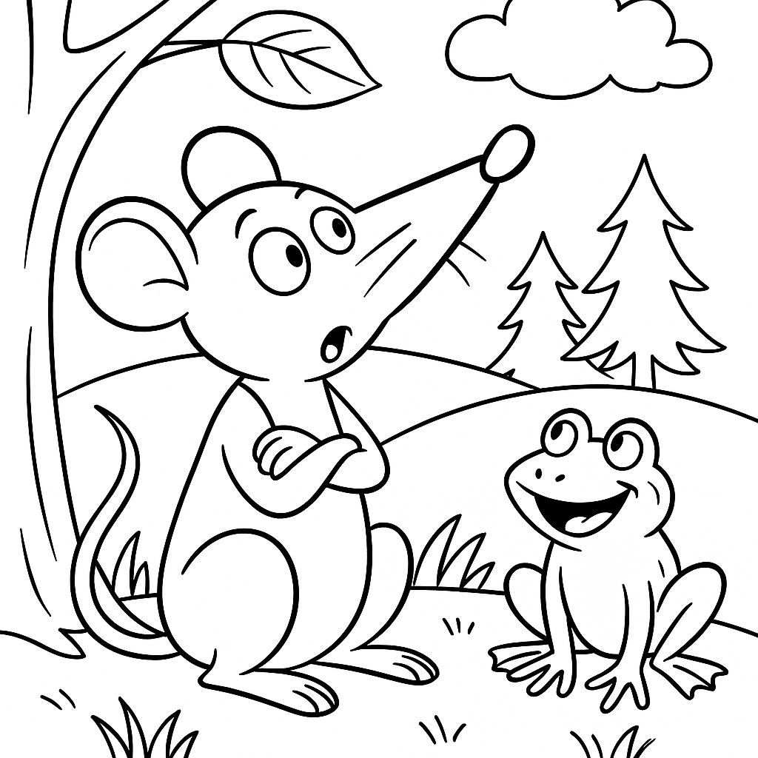

Es war einmal eine kleine Maus namens Lina.

Lina war schnell, schlau – aber auch manchmal sehr ungeduldig.

Eines Morgens spielte sie mit ihren Freunden im Wald „Verstecken“.

Alles lief gut, bis Linas Freund, der freche Frosch Pipo, ihr Versteck verriet.

Alle lachten, und Lina spürte, wie ihre Nase ganz heiß wurde vor Wut.

„Das ist nicht fair!“, wollte sie laut schreien.

Ihre kleinen Pfoten ballten sich schon zu Fäusten.

Doch dann erinnerte sich Lina an etwas, das ihre Oma immer sagte:

„Wenn du platzen willst vor Ärger, halte erst deine Nase hoch und zähle bis drei!“

Also hob Lina ihre kleine Nase, atmete tief ein und zählte:

Eins… zwei… drei.

Plötzlich musste sie kichern.

Ihre Nase war so hoch in der Luft, dass sie fast gegen einen Ast stieß!

Alle Freunde lachten mit – sogar Pipo.

Anstatt zu schimpfen, sagte Lina:

„Okay, diesmal warst du schneller. Aber beim nächsten Spiel bin ich dran!“

Die Wut verschwand, und das Spiel ging fröhlich weiter.

Am Ende des Tages war Lina stolz:

Sie hatte ihre Wut gezähmt – und ihre Freunde behalten.

---

✨ Botschaft der Geschichte

Manchmal fühlt man sich wütend oder unfair behandelt.

Aber wer tief atmet, bis drei zählt und überlegt,

der bleibt Herr über seine Gefühle –

so wie Lina mit ihrer „langen Nase“.

---

رائع 🌟

إليك الأسئلة مع إجابات مقترحة بالألمانية، لتكون جاهزة للاستعمال مع الأطفال.

---

❓ Fragen und Antworten zur Geschichte „Linas Lange Nase“

1. Wie heißt die kleine Maus in der Geschichte?

→ Sie heißt Lina.

2. Was spielt Lina mit ihren Freunden im Wald?

→ Sie spielen Verstecken.

3. Wer verrät Linas Versteck?

→ Der freche Frosch Pipo.

4. Wie fühlt sich Lina, als Pipo ihr Versteck verrät?

→ Sie fühlt sich wütend und unfair behandelt.

5. Was erinnert sich Lina an den Rat ihrer Oma?

→ „Wenn du wütend bist, halte die Nase hoch und zähle bis drei.“

6. Was macht Lina, statt zu schreien?

→ Sie hebt die Nase hoch, atmet tief und zählt bis drei.

7. Warum müssen die Freunde plötzlich lachen?

→ Weil Linas Nase so hoch ist, dass sie fast gegen einen Ast stößt.

8. Was sagt Lina am Ende zu Pipo?

→ „Okay, diesmal warst du schneller. Aber beim nächsten Spiel bin ich dran!“

9. Was lernt Lina durch dieses Erlebnis?

→ Sie lernt, ihre Wut zu kontrollieren.

10. Was können auch wir tun, wenn wir wütend werden?

→ Tief atmen, bis drei zählen und ruhig bleiben.

تمام 🌟

سأترجم لك القصة أولاً إلى اللغة الإنجليزية بأسلوب مبسط، جميل، وملائم للأطفال، ثم أضع الأسئلة والإجابات مترجمة أيضًا.

---

🐭 Story: “Lina’s Long Nose”



Once upon a time, there was a little mouse named Lina.

Lina was quick and clever, but sometimes she was also a bit impatient.

One morning, she was playing “hide and seek” with her friends in the forest.

Everything was going well until her cheeky friend, the frog Pipo, revealed her hiding place.

Everyone laughed, and Lina felt her nose grow hot with anger.

She wanted to shout loudly:

“That’s not fair!”

Her tiny paws already curled into little fists.

But then she remembered something her grandmother always said:

“If you feel like you’re about to explode with anger, lift your nose up high and count to three!”

So Lina lifted her little nose, took a deep breath, and counted:

One… two… three.

Suddenly, she burst out laughing.

Her nose was so high in the air that it almost bumped into a branch!

Her friends laughed too – even Pipo.

Instead of scolding, Lina said:

“Okay, this time you were faster. But in the next game, it’s my turn!”

The anger disappeared, and the game went on with joy and laughter.

At the end of the day, Lina felt proud:

She had tamed her anger – and kept her friends.

---

✨ Moral of the Story

Sometimes we feel angry or think things are unfair.

But if we take a deep breath, count to three, and pause for a moment,

we can stay in control of our feelings – just like Lina with her “long nose.”

---

❓ Questions and Answers about the Story “Lina’s Long Nose”

1. What is the name of the little mouse in the story?

→ Her name is Lina.

2. What game does Lina play with her friends in the forest?

→ They play hide and seek.

3. Who reveals Lina’s hiding place?

→ The cheeky frog Pipo.

4. How does Lina feel when Pipo reveals her hiding place?

→ She feels angry and unfairly treated.

5. What advice from her grandmother does Lina remember?

→ “If you are angry, lift your nose up and count to three.”

6. What does Lina do instead of shouting?

→ She lifts her nose, takes a deep breath, and counts to three.

7. Why do the friends suddenly laugh?

→ Because Lina’s nose is so high that it almost hits a branch.

8. What does Lina say to Pipo at the end?

→ “Okay, this time you were faster. But in the next game, it’s my turn!”

9. What does Lina learn from this experience?

→ She learns to control her anger.

10. What can we also do when we get angry?

→ Take a deep breath, count to three, and stay calm.

---

هل تُريد أن أُعِدَّ النسخة الإنجليزية في تصميم ورقة أنشطة للأطفال (Story + Questions + Spaces for Answers) بحيث تكون جاهزة للطباعة؟

بكل سرور 🌷

سأترجم لك القصة ثم الأسئلة والإجابات إلى اللغة التركية بأسلوب صحيح وبسيط يناسب الأطفال.

---

🐭 Hikâye: “Lina’nın Uzun Burnu”



Bir zamanlar Lina adında küçük bir fare vardı.

Lina hızlı ve akıllıydı, ama bazen biraz sabırsızdı.

Bir sabah, ormanda arkadaşlarıyla “saklambaç” oynuyordu.

Her şey yolunda gidiyordu, ta ki yaramaz kurbağa Pipo onun saklandığı yeri söyleyene kadar.

Herkes güldü, Lina ise burnunun öfkeyle ısındığını hissetti.

Bağırmak istedi:

“Bu adil değil!”

Küçük patileri yumruk gibi sıkılmıştı bile.

Ama sonra büyükannesinin her zaman söylediği bir sözü hatırladı:

“Eğer öfken patlamak üzereyse, burnunu yukarı kaldır ve üçe kadar say!”

Lina burnunu kaldırdı, derin bir nefes aldı ve saydı:

Bir… iki… üç.

Birdenbire kahkahalara boğuldu.

Burnu o kadar yukarıdaydı ki neredeyse bir dala çarpıyordu!

Arkadaşları da güldü – hatta Pipo bile.

Azarlamak yerine Lina dedi ki:

“Tamam, bu sefer daha hızlıydın. Ama bir sonraki oyunda sıra bende!”

Öfkesi kayboldu, oyun sevinç ve kahkahayla devam etti.

Günün sonunda Lina gurur duydu:

Öfkesini yenmişti – ve arkadaşlarını da kazanmıştı.

---

✨ Hikâyenin Mesajı

Bazen öfkeli hissederiz ya da bir şeylerin adil olmadığını düşünürüz.

Ama derin bir nefes alıp üçe kadar sayarsak ve biraz beklersek,

duygularımızı kontrol edebiliriz – tıpkı Lina’nın “uzun burnu” ile yaptığı gibi.

---

❓ “Lina’nın Uzun Burnu” Hikâyesi Hakkında Sorular ve Cevaplar

1. Hikâyedeki küçük farenin adı nedir?

→ Onun adı Lina.

2. Lina ormanda arkadaşlarıyla hangi oyunu oynuyor?

→ Onlar saklambaç oynuyorlar.

3. Lina’nın saklandığı yeri kim söylüyor?

→ Yaramaz kurbağa Pipo.

4. Pipo saklandığı yeri söylediğinde Lina nasıl hissediyor?

→ Öfkeli ve haksızlığa uğramış hissediyor.

5. Lina büyükannesinin hangi nasihatini hatırlıyor?

→ “Eğer öfkelisin, burnunu kaldır ve üçe kadar say.”

6. Lina bağırmak yerine ne yapıyor?

→ Burnunu kaldırıyor, derin bir nefes alıyor ve üçe kadar sayıyor.

7. Arkadaşlar neden birden gülmeye başlıyor?

→ Çünkü Lina’nın burnu o kadar yukarıdaydı ki neredeyse bir dala çarpıyordu.

8. Lina sonunda Pipo’ya ne diyor?

→ “Tamam, bu sefer daha hızlıydın. Ama bir sonraki oyunda sıra bende!”

9. Lina bu deneyimden ne öğreniyor?

→ Öfkesini kontrol etmeyi öğreniyor.

10. Biz de öfkelendiğimizde ne yapabiliriz?

→ Derin nefes almak, üçe kadar saymak ve sakin kalmak.

---

هل تُحب أن أضع لك النسخ الأربع (الألمانية، العربية، الإنجليزية، التركية) في ملف واحد منسق (مثل PDF أو DOCX) ليكون سهل الاستخدام مع الأطفال؟

---

هل تود أن أُعِدَّ ورقة عمل (Arbeitsblatt) جاهزة للأطفال (بالألمانية) تحتوي القصة القصيرة + هذه الأسئلة مع فراغات للإجابات؟

هل ترغب أن أكتب لك نسخة ثانية من القصة مع حوارات أكثر وضحك أكثر لتكون مناسبة كقصة تُقرأ بصوت عالٍ للأطفال؟

بالطبع 🌸

سأترجم القصة إلى العربية الفصحى بالتشكيل الكامل، مع الحفاظ على الأسلوب البسيط والممتع للأطفال.

---

🐭 قِصَّةُ "أَنْفُ لِينا الطَّوِيل"



كَانَتْ هُنَاكَ فَأْرَةٌ صَغِيرَةٌ تُدْعَى لِينا.

كَانَتْ لِينا سَرِيعَةً وَذَكِيَّةً، وَلَكِنَّهَا أَحْيَانًا كَانَتْ غَيْرَ صَبُورَةٍ.

فِي صَبَاحٍ مِنَ الأَصْبَاحِ، كَانَتْ تَلْعَبُ مَعَ أَصْدِقَائِهَا فِي الغَابَةِ لُعْبَةَ "الغُمَّيْضَةِ".

وَسَارَ كُلُّ شَيْءٍ عَلَى مَا يُرَامُ، حَتَّى قَامَ صَدِيقُهَا الضِّفْدَعُ المَشَاكِسُ بِيبُو بِكَشْفِ مَخْبَئِهَا.

فَضَحِكَ الجَمِيعُ، وَشَعَرَتْ لِينا بِأَنَّ أَنْفَهَا قَدْ أَصْبَحَ سَاخِنًا جِدًّا مِنَ الغَضَبِ.

وَكَانَتْ تُرِيدُ أَنْ تَصْرُخَ بِأَعْلَى صَوْتِهَا:

«هَذَا غَيْرُ عَادِلٍ!»

وَتَشَدَّدَتْ قَدَمَاهَا الصَّغِيرَتَانِ حَتَّى كَادَتْ تَصِيرُ قُبْضَتَيْنِ.

وَلَكِنَّهَا تَذَكَّرَتْ مَا كَانَتْ تَقُولُهُ دَائِمًا جَدَّتُهَا:

«إِذَا شَعَرْتَ بِأَنَّكَ سَتَنْفَجِرُ مِنَ الغَضَبِ، فَارْفَعْ أَنْفَكَ إِلَى الأَعْلَى وَعُدَّ حَتَّى الثَّلَاثَةِ.»

فَرَفَعَتْ لِينا أَنْفَهَا الصَّغِيرَ، وَأَخَذَتْ نَفَسًا عَمِيقًا وَعَدَّتْ:

وَاحِد... اثْنَان... ثَلاثَة.

وَفَجْأَةً انْفَجَرَتْ بِالضَّحِكِ.

فَقَدْ كَانَ أَنْفُهَا مُرْتَفِعًا جِدًّا فِي الهَوَاءِ حَتَّى كَادَ أَنْ يَصْطَدِمَ بِغُصْنٍ!

وَضَحِكَ أَصْدِقَاؤُهَا مَعَهَا – وَحَتَّى بِيبُو أَيْضًا.

وَبِدَلًا مِنْ أَنْ تَغْضَبَ، قَالَتْ لِينا:

«حَسَنًا، هَذِهِ الْمَرَّةُ كُنْتَ أَسْرَعَ. وَلَكِنْ فِي اللُّعْبَةِ التَّالِيَةِ سَوْفَ يَكُونُ الدَّوْرُ لِي!»

وَاخْتَفَى الغَضَبُ، وَاسْتَمَرَّ اللَّعِبُ مُمْتِعًا مَرِحًا.

وَفِي نِهَايَةِ اليَوْمِ شَعَرَتْ لِينا بِالفَخْرِ:

فَقَدْ قَهَرَتْ غَضَبَهَا – وَاحْتَفَظَتْ بِأَصْدِقَائِهَا.

---

✨ رِسَالَةُ القِصَّةِ

أَحْيَانًا نَشْعُرُ بِالغَضَبِ أَوْ بِأَنَّ الأُمُورَ غَيْرُ عَادِلَةٍ.

وَلَكِنَّ مَنْ يَتَنَفَّسُ بِعُمقٍ، وَيَعُدُّ حَتَّى الثَّلَاثَةِ، وَيُفَكِّرُ قَلِيلًا،

يَسْتَطِعْ أَنْ يَسُودَ مَشَاعِرَهُ – كَمَا فَعَلَتْ لِينا بِـ"أَنْفِهَا الطَّوِيل".

---

هل تُحِبُّ أن أُعِدَّ لَكَ نُسْخَةً مُزَوَّدَةً بِحِوَارَاتٍ كَثِيرَةٍ بَيْنَ لِينا وَبِيبُو وَالأَصْدِقَاءِ، لِتُصْبِحَ أَكْثَرَ طَرَافَةً عِنْدَ قِرَاءَتِهَا لِلأَطْفَالِ؟

بكل سرور 🌹

سأترجم لك الأسئلة والإجابات إلى العربية الفصحى بالتشكيل الكامل، مع المحافظة على الأسلوب السلس للأطفال.

---

❓ أَسْئِلَةٌ وَإِجَابَاتٌ عَنْ قِصَّةِ "أَنْفُ لِينا الطَّوِيل"

1. مَا اسْمُ الفَأْرَةِ الصَّغِيرَةِ فِي القِصَّةِ؟

→ اسْمُهَا لِينا.

2. مَاذَا كَانَتْ لِينا تَلْعَبُ مَعَ أَصْدِقَائِهَا فِي الغَابَةِ؟

→ كَانُوا يَلْعَبُونَ لُعْبَةَ الغُمَّيْضَةِ.

3. مَنْ كَشَفَ مَخْبَأَ لِينا؟

→ الضِّفْدَعُ المَشَاكِسُ بِيبُو.

4. كَيْفَ شَعَرَتْ لِينا حِينَ كَشَفَ بِيبُو مَخْبَأَهَا؟

→ شَعَرَتْ بِالغَضَبِ وَبِأَنَّهَا مُعَامَلَةٌ بِغَيْرِ عَدْلٍ.

5. بِمَاذَا تَذَكَّرَتْ لِينا نَصِيحَةَ جَدَّتِهَا؟

→ «إِذَا غَضِبْتَ، فَارْفَعْ أَنْفَكَ إِلَى الأَعْلَى وَعُدَّ حَتَّى الثَّلَاثَةِ.»

6. مَاذَا فَعَلَتْ لِينا بَدَلًا مِنَ الصُّرَاخِ؟

→ رَفَعَتْ أَنْفَهَا، وَأَخَذَتْ نَفَسًا عَمِيقًا، وَعَدَّتْ حَتَّى الثَّلَاثَةِ.

7. لِمَاذَا ضَحِكَ الأَصْدِقَاءُ فَجْأَةً؟

→ لأَنَّ أَنْفَ لِينا كَانَ مُرْتَفِعًا جِدًّا حَتَّى كَادَ أَنْ يَصْطَدِمَ بِغُصْنٍ.

8. مَاذَا قَالَتْ لِينا فِي النِّهَايَةِ لِبِيبُو؟

→ «حَسَنًا، هَذِهِ الْمَرَّةُ كُنْتَ أَسْرَعَ. وَلَكِنْ فِي اللُّعْبَةِ التَّالِيَةِ سَوْفَ يَكُونُ الدَّوْرُ لِي!»

9. مَاذَا تَعَلَّمَتْ لِينا مِنْ هَذَا التَّجْرِبَةِ؟

→ تَعَلَّمَتْ أَنْ تُسَيْطِرَ عَلَى غَضَبِهَا.

10. مَاذَا يُمْكِنُ أَنْ نَفْعَلَ نَحْنُ أَيْضًا عِنْدَمَا نَغْضَبُ؟

→ نَتَنَفَّسُ بِعُمقٍ، وَنَعُدُّ حَتَّى الثَّلَاثَةِ، وَنَبْقَى هَادِئِينَ.

---

هل تُرِيدُنِي أَنْ أُعِدَّ لَكَ نُسْخَةً فِي شَكْلِ جَدْوَلٍ مُرَتَّبٍ (سُؤَال/إِجَابَة) لِتَسْهُلَ الطِّبَاعَةُ كَوَرَقَةِ عَمَلٍ لِلأَطْفَالِ؟

طبعاً 🌸

سأترجم لك القصة كاملة مع الأسئلة والإجابات إلى اللغة الأُردية بأسلوب مبسّط وجميل يناسب الأطفال.

---

🐭 کہانی: “لِینا کی لمبی ناک”



ایک زمانے کی بات ہے، ایک چھوٹی سی چوہیا تھی جس کا نام لِینا تھا۔

لِینا تیز اور ہوشیار تھی، لیکن کبھی کبھی ذرا بے صبر بھی ہو جاتی تھی۔

ایک صبح وہ اپنے دوستوں کے ساتھ جنگل میں "چھپن چھپائی" کھیل رہی تھی۔

سب کچھ ٹھیک چل رہا تھا، یہاں تک کہ اُس کا شرارتی دوست، مینڈک پیپو، اُس کا چھپنے کا مقام بتا دیتا ہے۔

سب ہنس پڑے، اور لِینا کو لگا جیسے اُس کی ناک غصے سے تپ رہی ہو۔

وہ زور سے چلّانا چاہتی تھی:

"یہ تو انصاف نہیں ہے!"

اُس کے ننھے پنجے پہلے ہی مٹھیوں میں بند ہو گئے تھے۔

مگر پھر اُسے اپنی دادی کی نصیحت یاد آئی:

"جب بھی تمہیں لگے کہ غصے سے پھٹ جاؤ گے، تو اپنی ناک اوپر کرو اور تین تک گنو!"

چنانچہ لِینا نے اپنی چھوٹی ناک اوپر کی، گہری سانس لی اور گنی:

ایک… دو… تین۔

اچانک وہ ہنس پڑی۔

اُس کی ناک اتنی اوپر تھی کہ قریب تھا وہ ایک ٹہنی سے ٹکرا جائے!

اُس کے سب دوست بھی ہنس پڑے – یہاں تک کہ پیپو بھی۔

ڈانٹنے کے بجائے، لِینا نے کہا:

"اچھا، اس بار تم تیز تھے۔ مگر اگلے کھیل میں میری باری ہوگی!"

غصہ غائب ہو گیا، اور کھیل ہنسی خوشی چلتا رہا۔

دن کے آخر میں لِینا کو فخر تھا:

اُس نے اپنے غصے پر قابو پا لیا تھا – اور اپنے دوست بھی بچا لیے تھے۔

---

✨ کہانی کا سبق

کبھی کبھی ہمیں غصہ آتا ہے یا لگتا ہے کہ باتیں ناانصافی کی ہیں۔

مگر اگر ہم گہری سانس لیں، تین تک گنیں اور ذرا رکیں،

تو ہم اپنے جذبات پر قابو پا سکتے ہیں – بالکل لِینا کی "لمبی ناک" کی طرح۔

---

❓ “لِینا کی لمبی ناک” کے بارے میں سوالات اور جوابات

1. کہانی میں چھوٹی چوہیا کا کیا نام ہے؟

→ اُس کا نام لِینا ہے۔

2. لِینا جنگل میں اپنے دوستوں کے ساتھ کون سا کھیل کھیل رہی تھی؟

→ وہ چھپن چھپائی کھیل رہے تھے۔

3. کس نے لِینا کا چھپنے کا مقام بتایا؟

→ شرارتی مینڈک پیپو نے۔

4. جب پیپو نے اُس کا چھپنے کا مقام بتایا تو لِینا کو کیسا محسوس ہوا؟

→ اُس نے اپنے آپ کو غصے میں اور ناانصافی کا شکار محسوس کیا۔

5. لِینا کو اپنی دادی کی کون سی نصیحت یاد آئی؟

→ "جب غصہ آئے، اپنی ناک اوپر کرو اور تین تک گنو۔"

6. لِینا نے چلّانے کے بجائے کیا کیا؟

→ اُس نے ناک اوپر کی، گہری سانس لی اور تین تک گنا۔

7. دوست اچانک کیوں ہنسنے لگے؟

→ کیونکہ لِینا کی ناک اتنی اوپر تھی کہ قریب تھا وہ ایک ٹہنی سے ٹکرا جائے۔

8. آخر میں لِینا نے پیپو سے کیا کہا؟

→ "اچھا، اس بار تم تیز تھے۔ مگر اگلے کھیل میں میری باری ہوگی!"

9. لِینا نے اس تجربے سے کیا سیکھا؟

→ اُس نے سیکھا کہ غصے پر قابو پانا چاہیے۔

10. جب ہمیں غصہ آئے تو ہم کیا کر سکتے ہیں؟

→ گہری سانس لینا، تین تک گننا اور پُرسکون رہنا۔

---

هل تودّ أن أجمع لك الآن كل الترجمات (الألمانية، العربية، الإنجليزية، التركية، الأُردية) في ملف PDF واحد منسق ليسهُل استخدامه مع الأطفال والمعلمين؟